

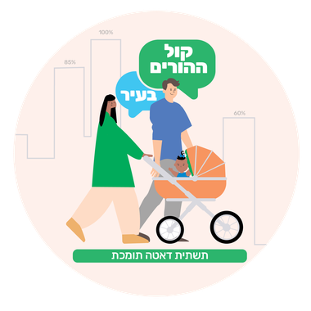

סדרת נוסחים להודעות תפוצה – סקר הורים עירוני – קול ההורים העיר

סדרה 1 – מקצועית ומזמינה
שלב | נוסח הודעה
השקה | הורים יקרים,  עיריית [XXX] רוצה לשמוע אתכם. נשמח אם תקדישו מספר דקות למענה על סקר קצר בנושא חוויית ההורות בעיר. הקול שלכם יסייע לנו להבין טוב יותר את הצרכים של משפחות עם ילדים צעירים ולתכנן מענים מדויקים יותר עבורן.  לסקר: [קישור]  תודה על השותפות.
תזכורת ראשונה | רק תזכורת קטנה 😊  אם עדיין לא הספקתם לענות על הסקר העירוני להורים – נשמח מאוד לשמוע אתכם. כל תשובה מסייעת לנו לקבל תמונה מדויקת יותר על חיי המשפחות בעיר.  לסקר: [קישור]
תזכורת שנייה – עוד קולות | אנחנו כבר רואים היענות יפה, אבל חשוב לנו לשמוע עוד קולות ועוד משפחות.  ככל שיותר הורים ישתתפו, כך נוכל לזהות טוב יותר צרכים, פערים והזדמנויות לשיפור.  לסקר: [קישור]
הודעת סיום | זו ההזדמנות האחרונה להשתתף בסקר העירוני להורים.  דעתכם חשובה לנו! הסקר ייסגר בימים הקרובים, ונשמח מאוד אם תקדישו כמה דקות ותשמיעו את קולכם.  לסקר: [קישור]  תודה לכל ההורים שכבר השתתפו.

סדרה 2 – דגש על השפעה
שלב | נוסח הודעה
השקה | איך נראית חוויית ההורות בעיר שלנו? מה עובד טוב ומה אפשר לשפר?  אנחנו בעיריית [XXX] מזמינים אתכם להשתתף בסקר עירוני שיסייע לנו לקבל החלטות טובות יותר עבור משפחות בעיר.  לסקר: [קישור]
תזכורת ראשונה | כבר עניתם? תודה!  אם עדיין לא, נשמח מאוד לשמוע אתכם. המטרה היא לבנות תמונת מצב רחבה שתשקף את מגוון הקולות והחוויות של הורים בעיר.  לסקר: [קישור]
תזכורת שנייה – עוד קולות | כדי שהממצאים באמת ישקפו את המציאות, אנחנו צריכים לשמוע עוד הורים.  הקול שלכם יכול להשפיע על תכנון שירותים, פעילויות ומענים למשפחות בעיר.  לסקר: [קישור]
הודעת סיום | הסקר עומד להיסגר ודעתכם חשובה לנו!  אם חשוב לכם להשפיע על העתיד של השירותים והתמיכה למשפחות בעיר – זה הזמן לענות.  לסקר: [קישור]

סדרה 3 – חמה וקהילתית
שלב | נוסח הודעה
השקה | הורים יקרים, אתם יודעים הכי טוב מה המשמעות של לגדל ילדים בעיר.  אנחנו מזמינים אתכם לשתף אותנו בחוויית ההורות שלכם ולעזור לנו לבנות עיר טובה יותר עבור הורים וילדים.  לסקר: [קישור]
תזכורת – עוד קולות | תודה לכל ההורים שכבר השתתפו!  אנחנו מזמינים את מי שעדיין לא הספיקו לענות - ככל שנשמע יותר הורים, כך נוכל לפעול בצורה מדויקת יותר עבור הקהילה שלנו.  לסקר: [קישור]
הודעת סיום | הסקר מסתיים בקרוב.  זו הזדמנות אחרונה להשמיע את קולכם ולהיות חלק מתהליך שמטרתו לחזק את חוויית ההורות בעיר.  לסקר: [קישור]  תודה על השותפות.

